JUEGO DEL AHORCADO

SANDRA ESPLUGUES GARRIDO

Curso: 2º DAW
Módulo: Desarrollo WEB en entorno cliente

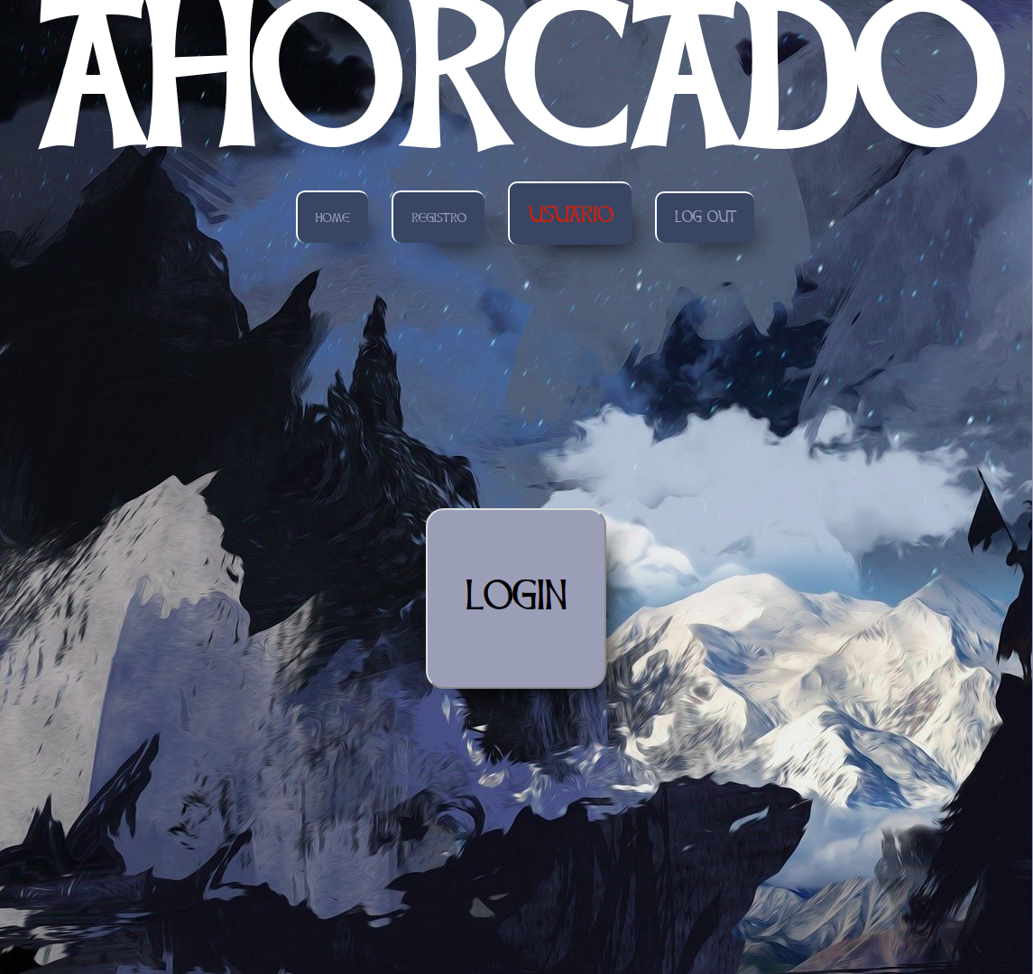

ÍNDICE

1. Introducción

1.1. Motivación………………………………………………………………... Pág. 3

1.2. Objetivos propuestos…………………………………………………… Pág. 3

2. Explicación de la aplicación……………………………………………………... Pág. 4

3. Conclusiones

3.1. Objetivos alcanzados……………………………………………………..Pág. 8

3.2. Posibles mejoras futuras………………………………………………...Pág. 8

4. Anexo I………………………………………………………………………………....Pág. 9

1. INTRODUCCIÓN

1.1. MOTIVACIÓN

La elección del juego del ahorcado, responde a la búsqueda de un proyecto que se adaptara a los requerimientos de la aplicación propuestos en la asignatura, a los contenidos vistos en clase, los conocimientos adquiridos y el tiempo disponible.

Por otra parte, se trata de un proyecto muy flexible, que admite desde una versión básica hasta gran cantidad de mejoras, así como muy personalizable, lo que me ha permitido desarrollar mi creatividad tanto en el funcionamiento como en el diseño.

1.2. OBJETIVOS PROPUESTOS

1. Implementar el funcionamiento básico del juego: Esto es, adivinar una palabra letra por letra, ganando la partida si se adivina sin llegar a un máximo de 10 fallos.

2. Ampliar el funcionamiento básico:

- Creación de registro y login de usuarios, almacenándolos en el local storage.
- Creación de un sistema de ganancia de monedas.
- Creación de diferentes categorías temáticas.
- Bloqueo de las categorías con precios.
- Dar una pista por palabra a adivinar.

3
2. EXPLICACIÓN DE LA APLICACIÓN

REGLAS:

- Registrarse para poder jugar:

- El nombre de usuario será único.
- Contraseña con mínimo 4 caracteres alfanuméricos que solo admite los caracteres especiales - y _.
- Las contraseñas deben coincidir.
- Todos los campos son obligatorios.

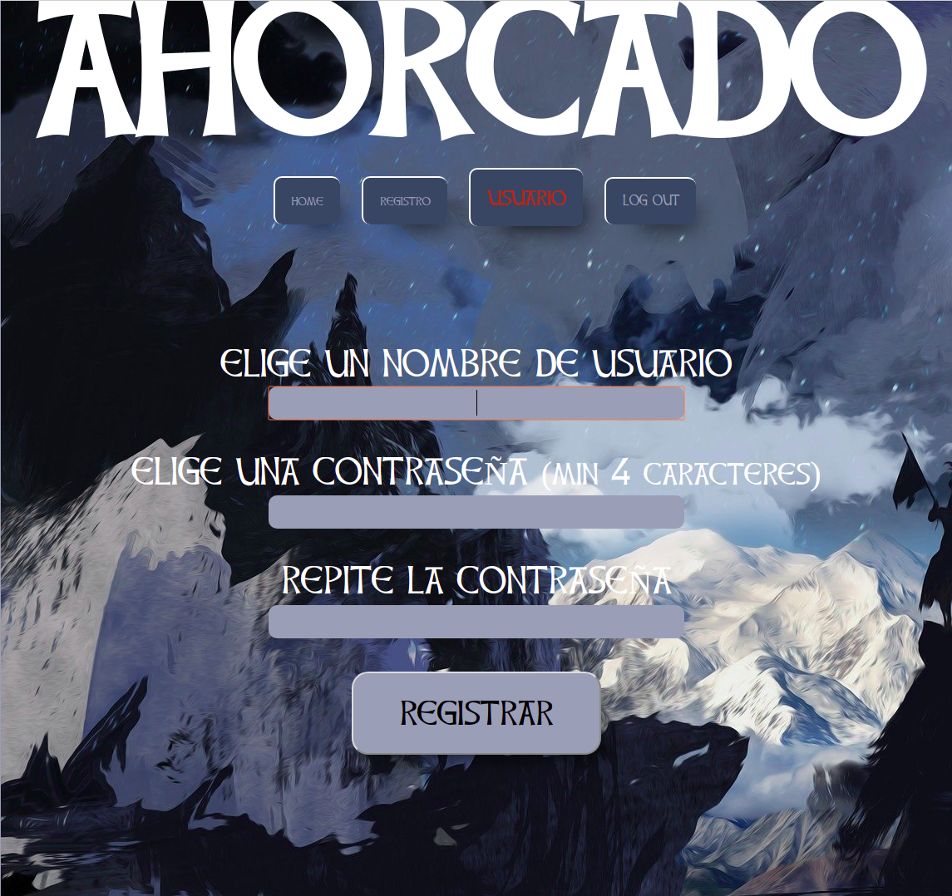

4

- Hacer login:

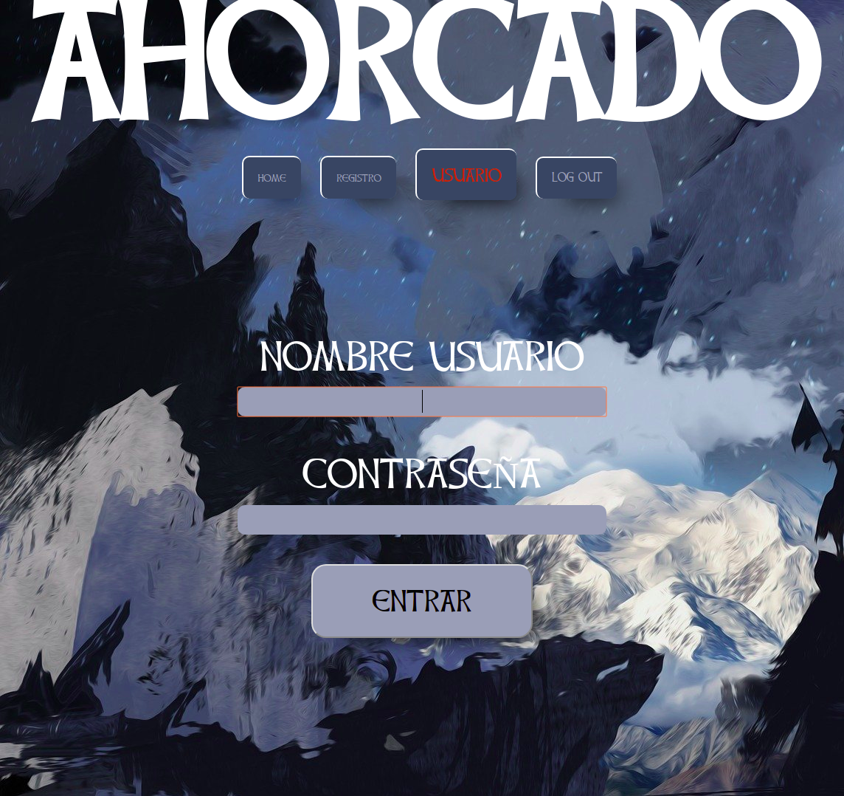

5
- Elegir categoría: Existen 5 temas, películas, cantantes, animales, alimentos y ciudades. La primera categoría es gratuita y el resto de pago con monedas. Una vez se desbloquee un nivel se puede jugar las veces que se desee.

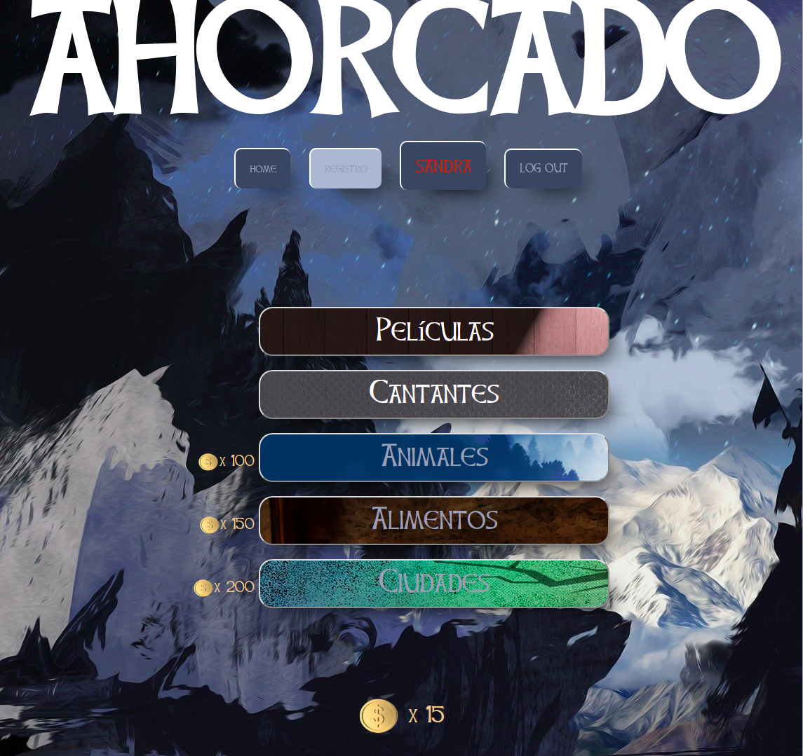

6
- Entrar al juego: Se muestran los huecos de una palabra y se debe introducir en el recuadro una letra. Si la letra se encuentra en la palabra, se ganan 5 monedas. Si la letra no se encuentra, suma un fallo. Por cada fallo se añade una pieza al ahorcado. Si se superan los 10 fallos, se pierde la partida.

Particularidades:

- No se puede introducir un espacio en blanco.
- Si una letra aparece varias veces en la palabra, se mostrarán todas ellas y se ganarán monedas por cada una de ellas.
- Si se introduce una letra ya introducida anteriormente, se contará como fallo.

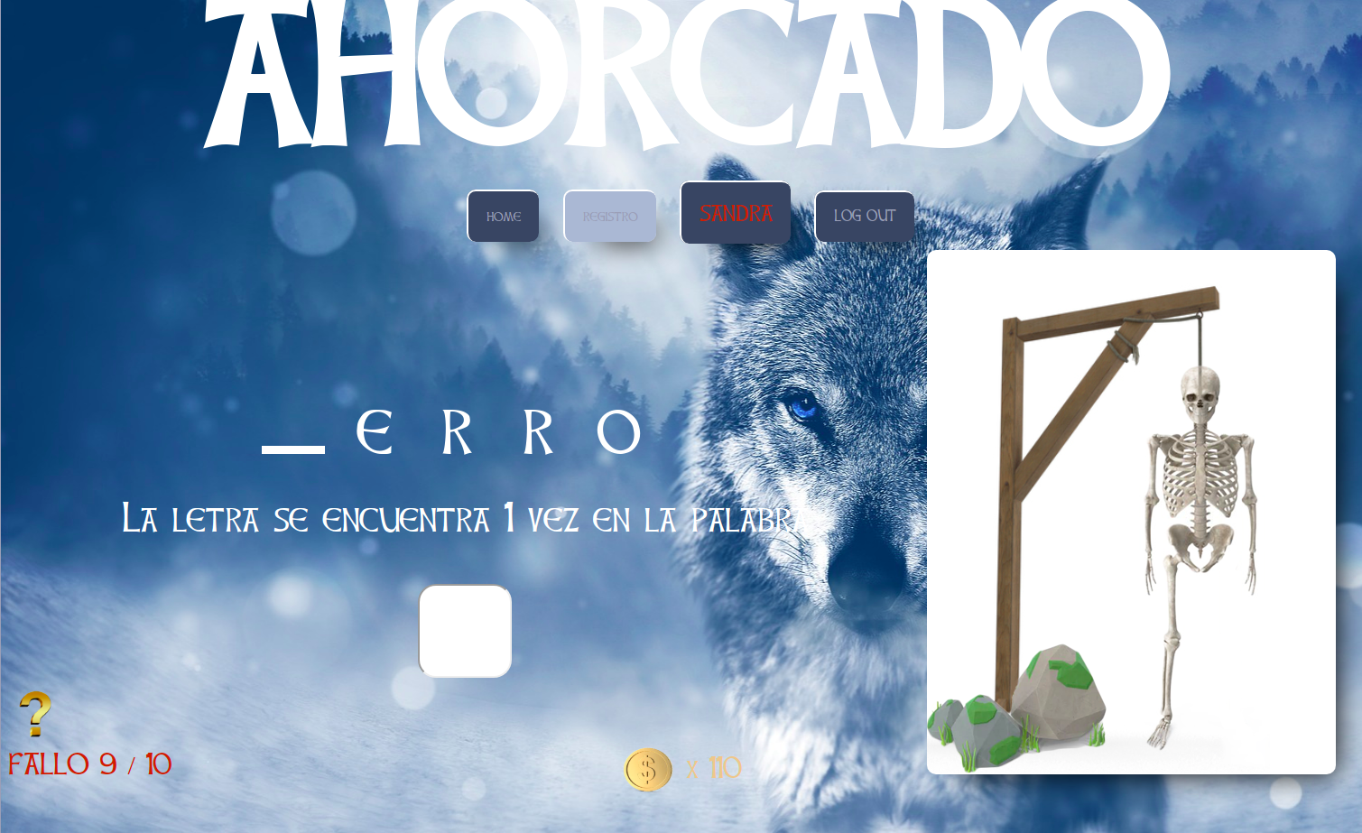

- Pista: Si se pulsa el icono del interrogante, nos dará una única pista por palabra.

- Si la letra dada como pista, está presente varias veces en la palabra, se mostrarán todas ellas.
- La letra o letras dadas como pistas no suman monedas.

7
3. CONCLUSIONES

3.1. OBJETIVOS ALCANZADOS

He alcanzado todos los objetivos que especifiqué al principio del proyecto.

3.2. POSIBLES MEJORAS FUTURAS

Respecto a mejoras que aplicaría en un futuro, añadiría el descuento de monedas por palabra no acertada, para hacer más complicado el juego.

En cuanto a ampliaciones, éste es un proyecto muy versátil y podrían ser muchas. Desde las básicas de aumentar el número de palabras a adivinar y añadir más temáticas, hasta realizar una versión con tiempo cronometrado, añadiendo puntuación y ranking de usuarios con más puntos.

8
4. ANEXO I

TECNOLOGÍAS UTILIZADAS

- Javascript.
- Html5.
- CSS3.

LIBRERÍAS

- Font Awesome (iconos).

RECURSOS

- https://pixabay.com/es/ (imágenes).
- https://www.flaticon.es/ (favicon).
- https://www.dafont.com/es/ (fuente).

9

